M. / Mme. Prénom NOM
FONCTION
ENTITÉ CANDIDATE
MAIL
TELEPHONE
Monsieur Kian GAVTACHE
Président de l’AIIRF

Maison de la RATP
54, quai de la Râpée
75012 PARIS

À LIEU, le JOUR X MOIS 2026,

Objet : Candidature de RAISON SOCIALE DE LA SOCIÉTÉ à l’adhésion à l’AIIRF
Monsieur le Président,
Nous souhaitons par la présente candidater comme Membre Adhérent au sein de l’Alliance de l’Industrie et de l’Ingénierie des Réseaux Ferroviaires.
J’atteste que RAISON SOCIALE DE LA SOCIETE est membre adhérent de l’organisation professionnelle fondatrice de l’AIIRF suivante : FIF ou/et SETVF ou/et SERCE ou/et SYNTEC-INGENIERIE.
Nous avons pris connaissance du lien de visualisation en cliquant ici des dispositions juridiques de l’AIIRF et nous nous engageons à respecter :
- Les statuts en date du 12 juin 2025,
- Le règlement intérieur en date du 25 septembre 2025,
- La charte en date du 25 septembre 2025.
Je transmets ce courrier par voie électronique, et vous adresse également le bulletin de renseignements pour notre société et les contacts amenés (et qui sont présumés avoir pris connaissance de la documentation juridique évoquée supra) à interagir avec l’AIIRF. Je m’engage également à m’acquitter de la cotisation 2026 (l’appel à cotisation sera fait ce trimestre).
Nous espérons que notre candidature retiendra toute l’attention de l’AIIRF et sommes à votre disposition pour les prochaines étapes de notre demande d’adhésion.
Je vous prie de croire, Monsieur, en l’assurance de nos sentiments les meilleurs,
PRENOM NOM
FONCTION

SIGNATURE :

BULLETIN DE RENSEIGNEMENTS

Mentions légales / Collecte de données à caractère personnel :
Les informations recueillies dans ce bulletin sont enregistrées dans un fichier informatisé par [AIIRF Matthieu TURPAIN / Thierry LALAQUE] pour la tenue du fichier Adhérents à l’Alliance de l’Industrie et de l’Ingénierie des Réseaux Ferroviaires (« AIIRF »). Les données sont conservées pendant la durée de vie de l’AIIRF. Vous pouvez accéder aux données vous concernant, les rectifier, demander leur effacement ou exercer votre droit à la limitation du traitement de vos données. Consultez cnil.fr pour plus d’informations sur vos droits. Pour exercer ces droits ou pour toute question sur le traitement de vos données dans ce bulletin, vous pouvez contacter le service chargé de l’exercice de ces droits :
AIIRF
Maison de la RATP
54, Quai de la Râpée
75012 PARIS

Si vous estimez, après nous avoir contactés, que vos droits « Informatique et Libertés » ne sont pas respectés, vous pouvez adresser une réclamation à la CNIL.

- STATUTS DE L’AIIRF :

- rappel de l’article 4-2 du règlement intérieur de l’AIIRF sur la procédure d’adhésion :
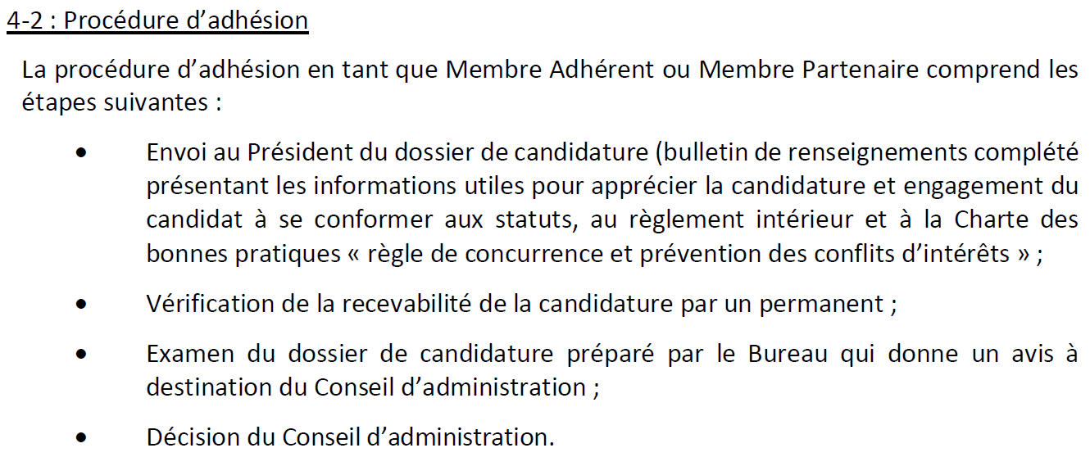

- barème de cotisation :

Paliers de cotisation | CA annuel dans les infrastructures ferroviaires | Cotisation forfaitaire annuelle
Petit | < 5 M€/an | 400 €
Moyen - | Entre 5 et 50 M€/an | 1 500 €
Moyen + | Entre 50 et 150 M€/an | 4 000 €
Gros | Plus de 150 M€/an | 7 500 €

- éléments à transmettre pour établir l’appel à cotisation / facturation :

CORRESPONDANT FINANCES | MAIL DU CORRESPONDANT | RAISON SOCIALE SOCIETE | ADRESSE | CODE POSTAL | VILLE | NUMERO SIRET | Je suis dans le palier Petit / Moyen / Moyen + / Gros de cotisation (cf. encadré ci-dessus)  INFORMATION CONFIDENTIELLE

- Contacts à intégrer dans la liste de diffusion globale de l’AIIRF :

NOM | PRENOM | FONCTION | MAIL | TELEPHONE

- Je souhaite positionner des collaboratrices/collaborateurs pour participer activement aux travaux en lien avec le(s) GT suivant(s) :

CONTACT  GT | NOM | PRENOM | ENTITÉ | FONCTION | MAIL | TELEPHONE
SÉCURITÉ
TRAJECTOIRE
ATTRACTIVITÉ
TRANSITION ÉCOLOGIQUE
EFFICIENCE INFRA ET INNOVATION
EFFICIENCE SIG
PERFORMANCE MATÉRIEL

